Štátna ochrana prírody Slovenskej republiky
Správa Pieninského národného parku

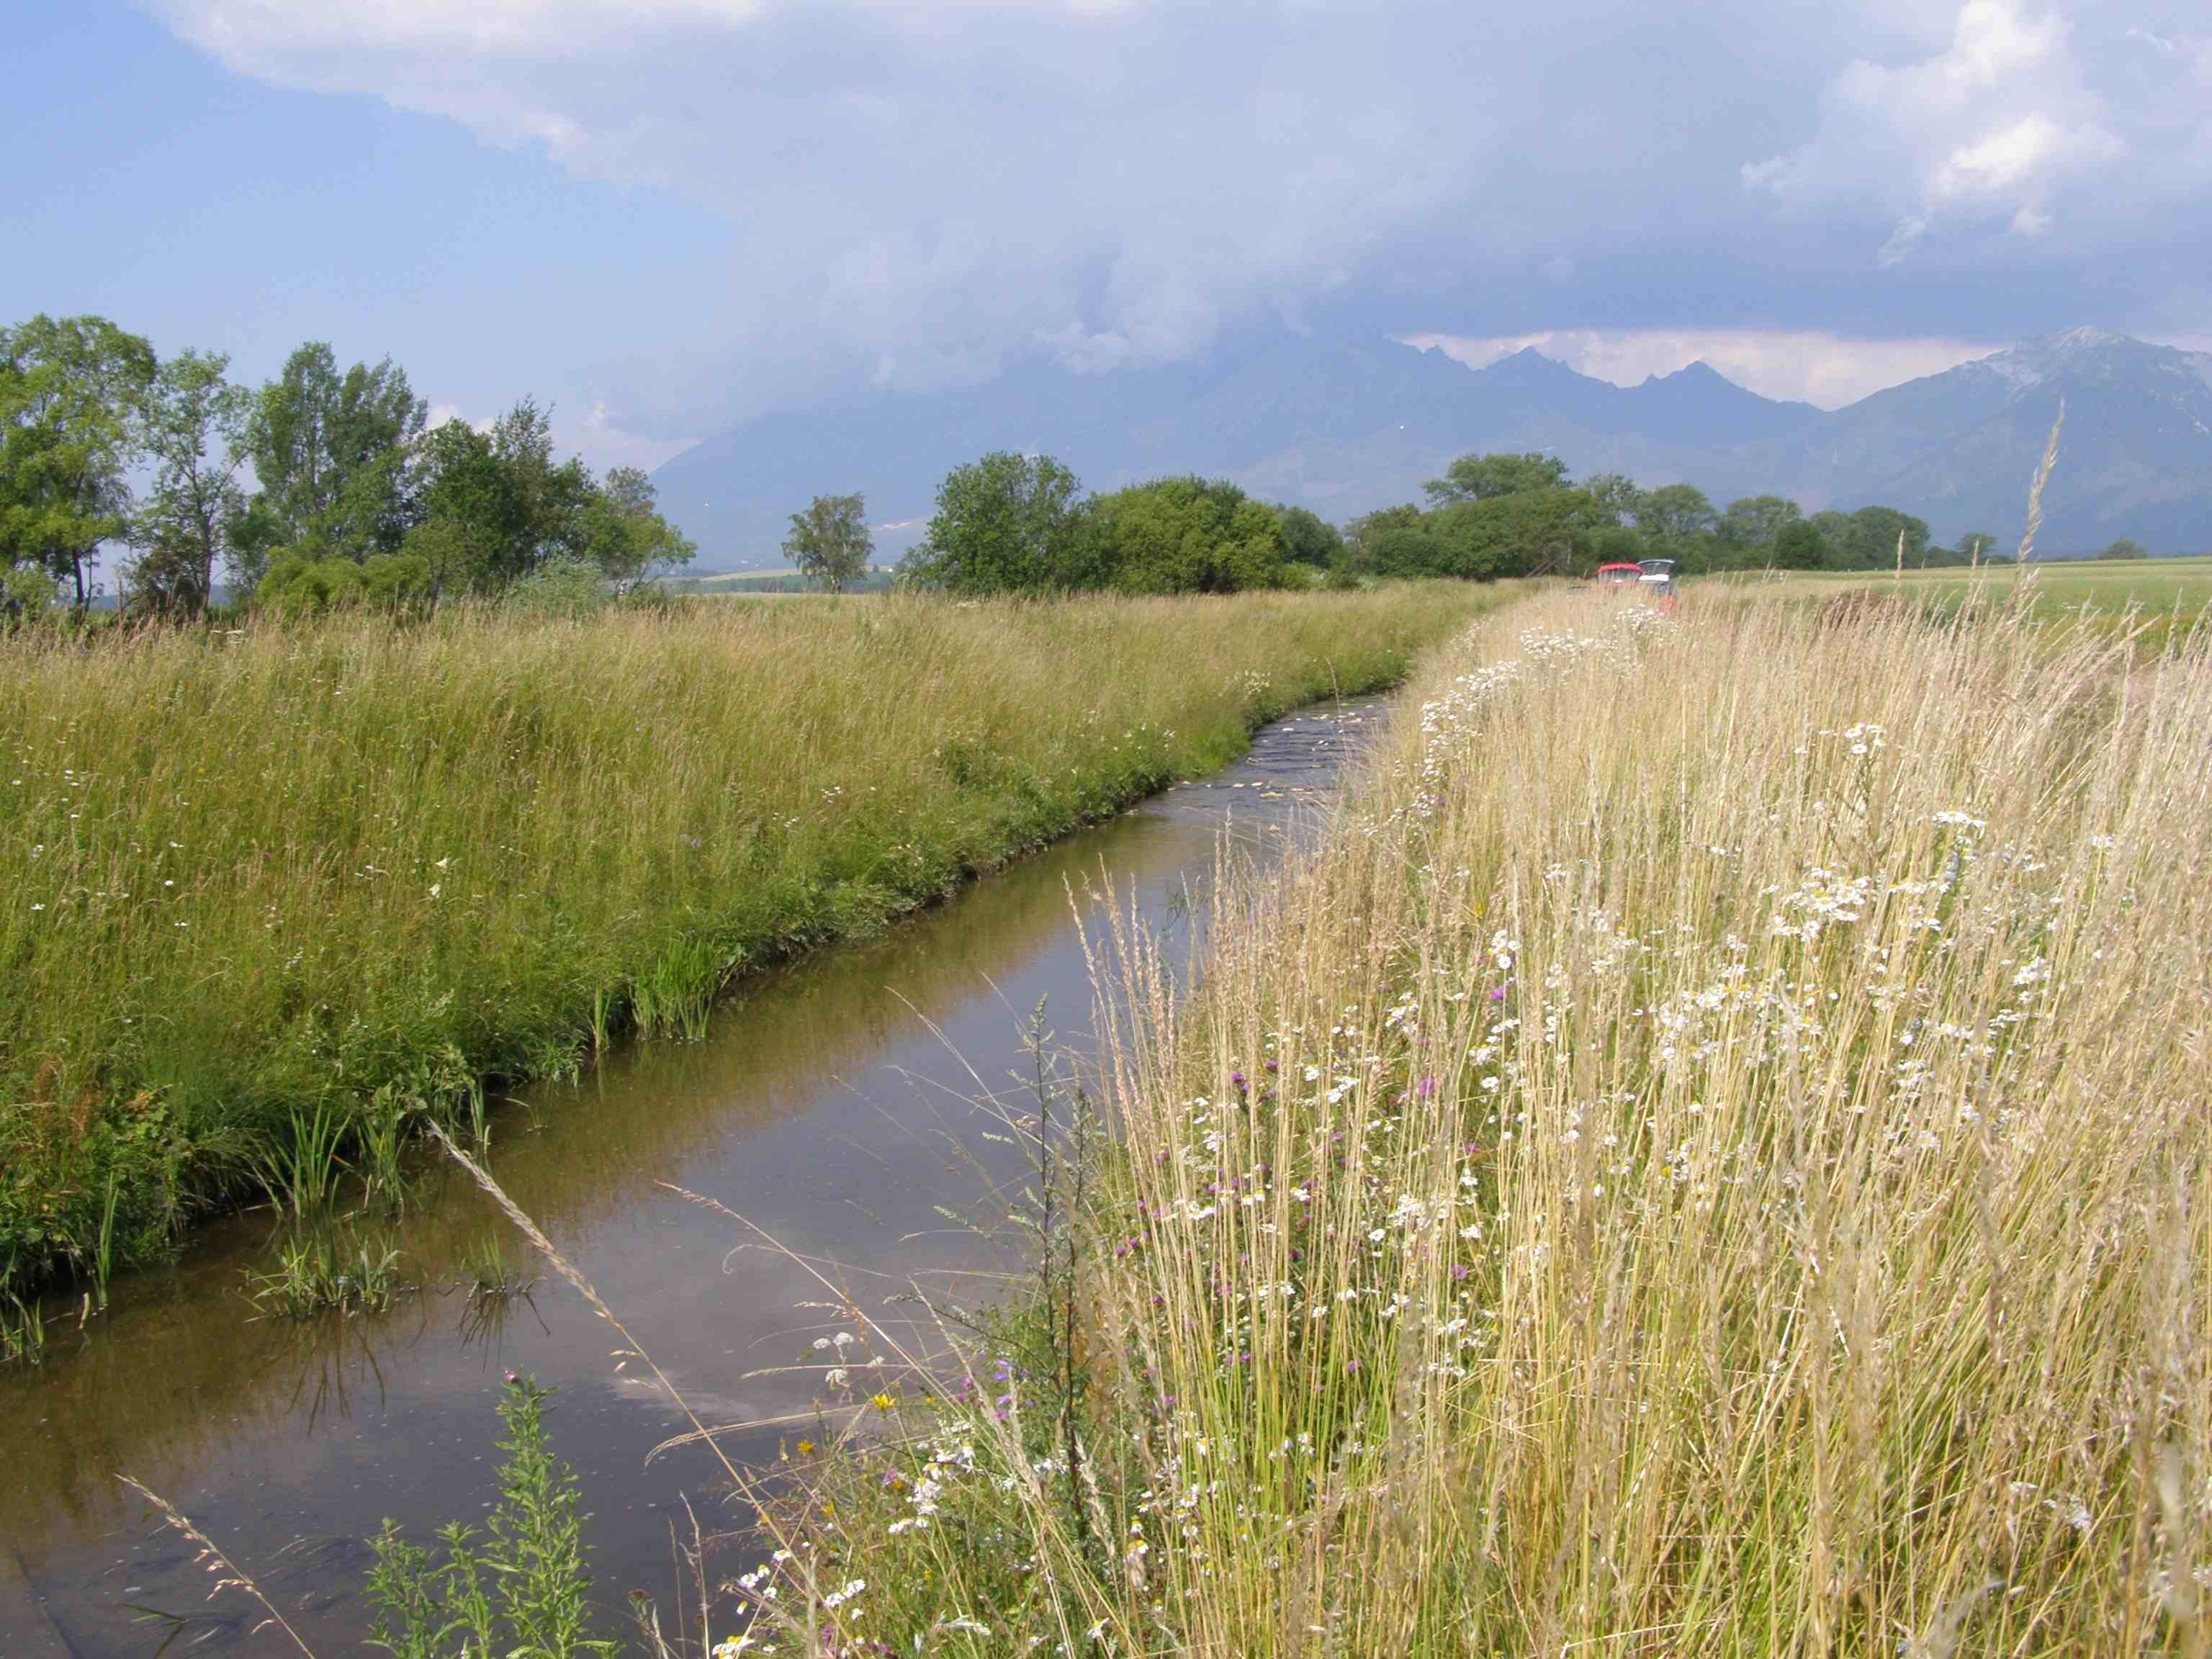

Program starostlivosti

o prírodnú pamiatku Beliansky potok

(územie európskeho významu)
na obdobie rokov 2017-2046

Spišská Stará Ves 2016


Financované z prostriedkov Európskeho fondu regionálneho rozvoja (ERDF) v rámci projektu: Vypracovanie programov starostlivosti o vybrané chránené územia zahrnuté v sústave NATURA 2000
Obsah

1 Základné údaje 2
1.1 Číslo podľa štátneho zoznamu, ak je pridelené 2
1.2 Príslušnosť k európskej sústave chránených území a územiam medzinárodného významu 2
1.3 Kategória a názov územia 2
1.4 Platný právny predpis o vyhlásení chráneného územia alebo medzinárodný doklad o zaradení lokality do sústavy území medzinárodného významu 2
1.5 Celková výmera chráneného územia a jeho ochranného pásma 2
1.6 Súčasný stav predmetu ochrany 3
1.6.1 Prírodné pomery 3
1.6.2 Stručný opis predmetu ochrany 5
1.6.3 Hodnotenie stavu predmetu ochrany, stanovenie priorít ochrany 6
1.6.4 Hodnotenie ďalších osobitných záujmov ochrany prírody a krajiny v území 7
1.7 Výsledky komplexného zisťovania stavu lesa 8
2 Socioekonomické pomery (využívanie územia a jeho okolia) pozitívne a negatívne faktory) 9
2.1 Historický kontext 9
2.2 Stručný opis aktuálneho stavu 10
2.3 Návrh zásad a opatrení využívania územia a jeho okolia z hľadiska cieľov ochrany 11
3 Ciele starostlivosti a opatrenia na ich dosiahnutie 13
3.1 Stanovenie dlhodobých cieľov starostlivosti v nadväznosti na ekologicko-funkčné priestory a zóny 13
3.2 Stanovenie operatívnych cieľov v nadväznosti na ekologicko-funkčné priestory a zóny 13
3.3 Rámcové plánovanie a modely hospodárenia pre lesné biotopy 13
3.4 Navrhované opatrenia, stanovenie harmonogramu ich plnenia, určenie subjektu zodpovedného za ich, stanovenie merateľných indikátorov ich plnenia 13
4 Spôsob vyhodnocovania plnenia programu starostlivosti 16
5 Použité podklady a zdroje informácií 17
6 Minimálny rozsah príloh 18
6.1 Mapa predmetov ochrany 18
6.2 Mapa identifikácie vlastnícko-užívateľských vzťahov 18
6.2.1 Mapa identifikácie vlastnícko-užívateľských vzťahov – KN C 18
6.2.2 Mapa identifikácie vlastnícko-užívateľských vzťahov – KN E 18
6.3 Mapa využitia územia 18
6.4 Mapa ekologicko-funkčných priestorov 18
6.5 Mapa zón 18
6.6 Mapy navrhovaných opatrení starostlivosti na jednotlivých parcelách alebo jednotkách priestorového rozdelenia (JPRL, LPIS) 18
6.7 Iná dokumentácia bližšie zobrazujúca stav a potrebné navrhované opatrenia 18
6.7.1 Tabuľka vlastníckych vzťahov KN-C 18
6.7.2 Tabuľka vlastníckych vzťahov KN-E 18

Základné údaje

Číslo podľa štátneho zoznamu, ak je pridelené

V štátnom zozname osobitne chránených častí prírody a krajiny je toto územie evidované pod číslom 1212.

Príslušnosť k európskej sústave chránených území a územiam medzinárodného významu

PP Beliansky potok je územím európskeho významu SKUEV0333 Beliansky potok.

Kategória a názov územia

Prírodná pamiatka Beliansky potok

Platný právny predpis o vyhlásení chráneného územia alebo medzinárodný doklad o zaradení lokality do sústavy území medzinárodného významu

Územie bolo vyhlásené Vyhláškou Krajského úradu životného prostredia v Prešove č. 1/2012 z 13. apríla 2012, ktorou sa vyhlasuje prírodná pamiatka Beliansky potok.
PP Beliansky potok je súčasťou súvislej európskej siete chránených území NATURA2000. Výnosom Ministerstva životného prostredia Slovenskej republiky č. 3/2004-5.1 zo 14. júla 2004, ktorým sa vydáva národný zoznam území európskeho významu bolo zaradené ako navrhované územie európskeho významu pod označením SKUEV0333 Beliansky potok. Rozhodnutím Komisie 2008/218/ES z 25. januára 2008 bol podľa smernice Rady 92/43/EHS prijatý zoznam lokalít európskeho významu v alpskom biogeografickom regióne, ktorej súčasťou je aj predmetné územie.

Celková výmera chráneného územia a jeho ochranného pásma

Prírodná pamiatka Beliansky potok má výmeru 2,5201 ha. Ochranné pásmo prírodnej pamiatky nebolo vyhlásené a neplatí ani ochranné pásmo podľa § 17 ods. 8 zákona. Na území prírodnej pamiatky platí 4. stupeň ochrany.

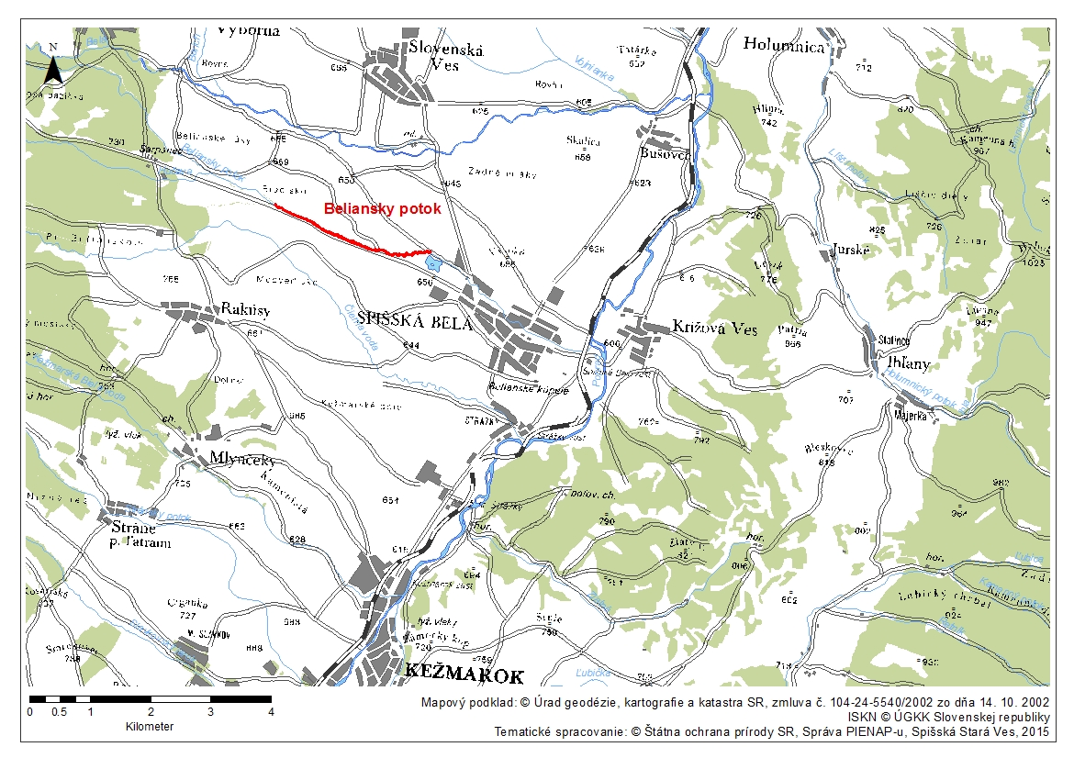
Obr. 1 Lokalizácia PP Beliansky potok

Súčasný stav predmetu ochrany

Prírodné pomery
Geografická poloha
Chránené územie sa nachádza v Prešovskom kraji, v okrese Kežmarok, severozápadne od mesta Spišská Belá v nadmorskej výške 655 – 682 m n. m. Beliansky potok preteká agrárnou krajinou Popradskej kotliny v minulosti vytvorenou usádzaním materiálu z tokov Čierna voda a Belá. Tok preteká od úpätia Belianskych Tatier, severozápadne od mesta Spišská Belá v juhovýchodnom smere do mesta Spišská Belá. Územie predstavuje časť toku s brehovým porastom v celkovej dĺžke asi 2000 m. Hranica PP Beliansky potok začína na mieste nárazového brehu potoka k štátnej ceste I/66, Spišská Belá – Tatranská Kotlina a končí v mieste, kde sa potok odráža východným smerom od štátnej cesty cca 500 m nad parkoviskom k cyklotrase. Šírka chráneného územia dosahuje v priemere 10 m.

Geologická stavba
Územie prírodnej pamiatky patrí do kryštalinika časti Vysokých Tatier a kvartéru ich predpolia. Geologický podklad územia tvoria pieskovce, vápnité ílovce – flyš.

Geomorfológia územia
Územie podľa geomorfologických jednotiek radíme do sústavy Alpsko-himalájskej, podsústava Karpaty, provincia Západné Karpaty, subprovincia Vnútorné Západné Karpaty, oblasť Fatransko-Tatranská, celok Podtatranská kotlina, podcelok Popradská kotlina, časť Lomnická pahorkatina a Kežmarská pahorkatina.
Základným typom reliéfu územia je reliéf sedimentových podvrchovín a pahorkatín, tvar reliéfu predstavuje úvalinové doliny a úvaliny kotlín a brázd.

Klimatické pomery
Územie sa nachádza v chladnej oblasti, v okrsku s mierne chladnou klímou (C1), s priemernou teplotou v júli 12 až 16 °C, v januári -5 až -7°C. Priemerný ročný úhrn zrážok je 600 až 700 mm. Najviac zrážok spadne v teplom období.

Pôdy
Tok preteká oblasťou s výskytom fluvizemí kultizemných, sprievodné fluvizeme glejové, modálne a kultizemné ľahké, s nekarbonátových aluviálnych sedimentov. Pôdy sú hlinité, neskeletnaté až slabo kamenité (0 – 20%), vlhké s veľkou retenčnou schopnosťou a strednou priepustnosťou.

Flóra
Brehové porasty Belianskeho potoka sú tvorené drevinami: jelša sivá (Alnus incana), vŕba rakyta (Salix caprea), vŕba purpurová (Salix purpurea), vŕba krehká (Salix fragilis), vŕba popolavá (Salix cinerea), kalina obyčajná (Viburnum opulus), jarabina vtáčia (Sorbus aucuparia), topoľ čierny (Populus nigra), breza bradavičnatá (Betula verucosa), jaseň štíhly (Fraxinus excelsior), ruža šípová (Rosa canina), čremcha strapcovitá (Padus racemosa), trnka obyčajná (Prunus spinosa), bršlen európsky (Euonymus europaea), lieska obyčajná (Corylus avellana). Bylinné poschodie je floristicky bohaté s uplatnením vysokobylinných širokolistých nitrofilných druhov (Urtica dioica, Aegopodium podagraria, Glechoma hederacea, Chaerophyllum aromaticum, Chaerophyllum hirsutum, Petasites sp., Anthriscus sylvestris, Galium aparine, Rannunculus repens, Geranium pratense, Geranium phaeum, Geum rivale).

Fauna
Vážky vyskytujúce sa v území: šidielko krúžkované (Enalagma cyathigerum), šidielko ploskonohé (Platycnemis pennipes), vážka rybničná (Orthetrum cancellatum), hadovka obyčajná (Calopterix virgo), hadovka lesklá (Calopterix splendens), šidielko červené (Pyrrhosoma nymphula), ligotavka medená (Cordulia aenea), šidlo obrovské (Anax imperator), šidlo modré (Aeshna cyanea), šidlo sitinové (Aeshna juncea),vážka ploská (Libellula depresa), vážka obyčajná (Sympetrum vulgatum).
Štruktúra spoločenstva makrozoobentosu (vodné bezstavovce) - najpočetnejšie sú podenky (Ephemeroptera) a potočníky (Trichoptera). Spoločenstvo vodných makroevertebrát Belianskeho potoka tvoria prevažne reofilné a reobiontné, taxóny (v menšej miere limno-reofilné), obývajúce epi – metaritrál pahorkatinných a podhorských tokov. Trofickú štruktúru, tvoria spásače – zoškrabávače, zberače – zhŕňače (napr. Baetis sp., Ephemerella spp.) a drviče – kúskovače (napr. Halesus sp., Odontocerum sp.). Predátory sú zastúpené potočníkmi rodu Rhyacophila a pošvatkami (Plecoptera) rodu Isoperla a Siphonoperla. Zistené taxóny indikujú oligo až betamezosaprobitu, čo signalizuje len prirodzené zaťaženie organickými látkami. Okrem nenáročných taxónov sa tu vyskytujú aj niektoré druhy citlivé na organické znečistenie (napr. H. saxonica, H. instabilis. S. personatum). Na lokalite bol zaznamenaný aj výskyt vzácneho druhu dvojkrídlovca (Diptera): Hexatoma bicolor (Meigen, 1818).
Počas ichtyologického prieskumu v roku 2014 bol zistený výskyt 3 druhov rýb: pstruh potočný (Salmo trutta m. fario), čerebľa pestrá (Phoxinus phoxinus), hlaváč pásoplutvý (Cottus poecilopus).
Okrem bežných druhov vtákov poľnohospodárskej krajiny: stehlík konopiar (Carduelis cannabina), stehlík pestrý (Carduelis carduelis), kolibkárik čipčavý (Phylloscopus collybita), kukučka jarabá (Cuculus canorus), drozd čvíkotavý (Turdus pilaris), drozd čierny (Turdus merula), sa tu nachádzajú druhy viazané na vodné prostredie: rybárik riečny (Alcedo atthis), volavka popolavá (Ardea cinerea), bocian čierny (Ciconia nigra).
Lokalita má význam aj pre netopiere, tvorí letový koridor. Boli tu zaznamenané druhy: netopier fúzatý (Myotis mystacinus), raniak hrdzavý (Nyctalus noctula), večernica parková (Pipistrellus nathusii), večernica malá (Pipistrullus pipustrellus), večernica severská (Eptesicus nilssonii).

Stručný opis predmetu ochrany
Predmetom ochrany je druh európskeho významu: mihuľa potočná (Lampetra planeri, Bloch, 1784).
Morfológia
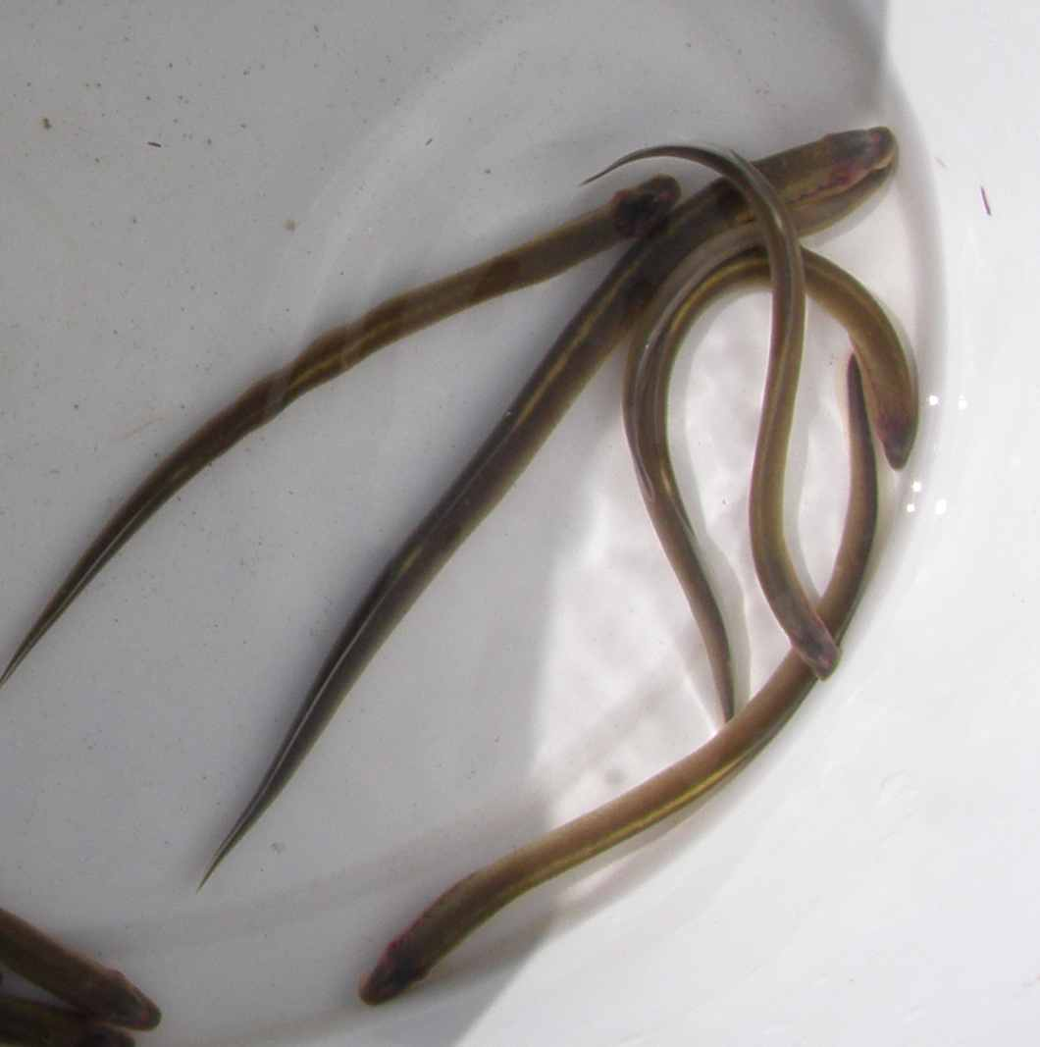
Od ostatných európskych druhov rodu Eudontomyzon sa odlišuje neparazitickým spôsobom života. Sfarbenie chrbtovej časti tela dospelých jedincov je hnedé až tmavozelené s modrým nádychom, boky sú žlkastobiele a brušná strana biela. Dospelé jedince sú menšie (80 – 160 mm) ako larvy, ktoré dorastajú do celkovej dĺžky asi 200 mm. Dožíva sa maximálne 7 rokov.
Bionómia
Žije v potokoch a riečkach v pstruhovom, prípadne lipňovom pásme, občas aj v jazerách. Larvy žijú 3 – 5 rokov zahrabané v pieskovitých a ílovitých nánosoch, kde sa živia riasami a drobnými organizmami detritu. Pri dĺžke 100 – 150 mm, približne po 2,5 – 3,5 roku sa začína metamorfóza. Vyvíjajú sa oči, zuby, zatiaľ čo zažívací trakt zakrpatieva a dospelé jedince už potravu neprijímajú. Počas rozmnožovania mihule strácajú zvyčajnú svetloplachosť a neresia sa aj za slnečných dní. Do plytkých pieskových alebo štrkových lavíc kladú samičky až 1500 ikier. Ikry sú pomerne veľké (0,5 – 1 mm). Larvy, ktoré sa liahnu z unášaných ikier sa ďalej vyvíjajú v pokojnejších zátokách potokov a riek. Po nerese dospelé jedince hynú.
larvy mihule potočnej

Rozšírenie
Okrem úmoria Čierneho, Kaspického a Jadranského mora žije v riekach väčšiny európskych úmorí. Vyskytuje sa v potokoch a menších riekach v oblasti Severného a Baltského mora, od Írska, Anglicka až do južného Francúzska, Talianska a Albánska. Na Slovensku je rozšírená v povodí Popradu.

Status ohrozenosti druhu
CR – kriticky ohrozený

Hodnotenie stavu predmetu ochrany, stanovenie priorít ochrany
Hodnotenie stavu druhu európskeho významu, ktorý je uvedený ako predmet ochrany podľa štandardných dátových formulárov (SDF) z roku 2011.
Tab. 1 Hodnotenie stavu predmetu ochrany PP Beliansky potok z roku 2011
Hodnotenie druhov
druh | relatívna početnosť v území | zachovalosť populácie v území | stav izolovanosti populácie v území | celkový stav populácie v území | stav druhu na úrovni biogegrafického regiónu | cieľ ochrany | priorita
Lampetra planeri | C | C | A | C | U1 | nutné zlepšenie stavu v území | vysoká
Vysvetlivky k tabuľke 1:
A – priaznivý – výborný, B – priaznivý – dobrý, C – nepriaznivý – narušený, D – nepriaznivý – nevyhovujúci
FV – priaznivý, U1 – nepriaznivý – nevyhovujúci, U2 – nepriaznivý – zlý (Polák, Saxa 2005)
Nastavenie priority cieľa ochrany je vo väzbe na stav biotopu v bioregiónu, tzn. v týchto konkrétnych prípadoch, keď je stav biotopu v celom bioregiónu nepriaznivý – zlý, je najvyššia priorita v rámci celého bioregiónu stav biotopu zlepšiť. Konkrétny cieľ ochrany je viazaný na stav biotopu v území. V prípade stavu biotopu priaznivý - výborný, je potrebné tento stav udržať, aby prípadné zhoršenie nemalo vplyv na celkové hodnotenie stavu biotopu v bioregiónu a v ostatných prípadoch je potrebné dosiahnuť zlepšenia stavu v území, čo môže prispieť k zlepšeniu stavu biotopu v bioregiónu.
Grafické znázornenie v tabuľke je vo forme „semaforových farieb“ – zelená znamená, že situácia je v poriadku, oranžová znamená stav pohotovosti, červená – pozor, situáciu je potrebné riešiť.

Na základe súčasného poznania stavu predmetu ochrany konštatujeme, že údaje v SDF nie sú aktuálne, v čase hodnotenia druhu do SDF nebol predmet ochrany podrobne monitorovaný. Na Belianskom potoku bol v roku 2013 vykonaný monitoring stavu populácie druhu Lampetra planeri (www.biomonitoring.sk). Aktuálne je kvalita populácie druhu dobrá – stav A. Vzhľadom na túto skutočnosť a ichtyologický prieskum z roku 2014 definujeme stav populácie Lampetra planeri v tab. 2.

Tab. 2 Definovanie stavu populácie Lampetra planeri
populácia | veľkosť populácie | A | Bežne sa vyskytuje v území.
populácia | štruktúra populácie | A | Všetky vekové kategórie zastúpené, priaznivá štruktúra populácie.
populácia | trend vývoja populácie | A | Populácia sa dlhodobo udržiava na priaznivej úrovni, úspešná reprodukcia.
biotop | biotop adultov a subadultov | B | Suboptimálna veľkosť biotopu, biotop poškodený reguláciami koryta vodného toku. Izolovaná populácia, s obmedzenou migráciou, kvôli technickým dielam v spodnej časti potoka, mimo PP.
biotop | reprodukčné biotopy | A | Podmienky pre neres a vývin lariev priaznivé.
biotop | antropické zásahy do biotopu | A | Aktuálne bez antropických zásahov.
ohrozenia | znečistenie | B | Znečistenie umožňujúce existenciu druhu. Tesný kontakt s prostredím intenzívne využívaným ľudskou činnosťou (zimná údržba ciest, prípravy na ochranu poľnohospodárskych kultúr, hnojenie)
ohrozenia | rybárstvo | A | Druh nedotknutý rybárskymi aktivitami. Výskyt iných druhov rýb v území je sporadický.
ohrozenia | alochtónne druhy | A | Absencia alochtónnych druhov.
Vysvetlivky k tabuľke 2: A – priaznivý – výborný, B – priaznivý – dobrý

Hodnotenie ďalších osobitných záujmov ochrany prírody a krajiny v území
Tab. 3 Biotopy európskeho významu, ktoré nie sú predmetom ochrany PP Beliansky potok
kód biotopu | kód Natura 2000  (biotop EV) | názov biotopu
Ls1.4 | 91E0 | Horské jelšové lesy

Tab. 4 Hodnotenie stavu biotopov európskeho významu, ktoré nie sú predmetom ochrany PP Beliansky potok
Hodnotenie biotopov
biotop | reprezenta- tívnosť na lokalite | relatívna rozloha na lokalite | zachova- nosť na lokalite | stav biotopu v území | stav biotopu v bioregióne | cieľ ochrany | priorita
Ls1.4  91E0 | D | D | D | D | B | nutné udržanie stavu v území | stredná
Vysvetlivky k tabuľke 4:
A – priaznivý – výborný, B – priaznivý – dobrý, C – nepriaznivý – narušený, D – nepriaznivý – nevyhovujúci
FV – priaznivý, U1 – nepriaznivý – nevyhovujúci, U2 – nepriaznivý – zlý (Polák, Saxa 2005)
Nastavenie priority cieľa ochrany je vo väzbe na stav biotopu v bioregiónu, tzn. v týchto konkrétnych prípadoch, keď je stav biotopu v celom bioregióne nepriaznivý – zlý, je najvyššia priorita v rámci celého bioregiónu stav biotopu zlepšiť. Konkrétny cieľ ochrany je viazaný na stav biotopu v území. V prípade stavu biotopu priaznivý - výborný, je potrebné tento stav udržať, aby prípadné zhoršenie nemalo vplyv na celkové hodnotenie stavu biotopu v bioregiónu a v ostaných prípadoch je potrebné dosiahnuť zlepšenia stavu v území, čo môže prispieť k zlepšeniu stavu biotopu v bioregiónu.
Grafické znázornenie v tabuľke je vo forme „semafórových farieb“ – zelená znamená, že situácia je v poriadku, oranžová znamená stav pohotovosti, červená – pozor, situáciu je potrebné riešiť.

Z typov lužného lesa sú zastúpené horské jelšové lesy a vzácne jaseňovo – jelšové podhorské lužné lesy. Tieto typy zaberajú len úzke nivy horského toku. Prevládajúcou drevinou je jelša sivá (Alnus incana) s prímesou smreka obyčajného (Picea abies), vŕby krehkej (Salix fragilis), vŕby purpurovej (S. purpurea), čremchy strapcovitej (Prunus padus). V krovitej vrstve sa nachádzajú najmä zmladené jedince jelše sivej, smreka obyčajného, kaliny obyčajnej (Viburnum opulus). V bylinnom poschodí sa nachádzajú druhy ktoré majú zvýšené nároky na vlhkosť a vyšší obsah dusíka v pôde. Patrí k ním deväťsil lekársky (Petasites hybridus), kozonoha hostcová (Aegopodium podagraria), krkoška chlpatá (Chaerophyllum hirsutum), škarda močiarna (Crepis paludosa), čremcha strapcovitá (Prunus padus), záružlie močiarne (Caltha palustris).
Vzhľadom na vysoký tlak agrárneho a urbánneho prostredia, existujúce spoločenstvá sú mozaikou prírodných a synantropných spoločenstiev.

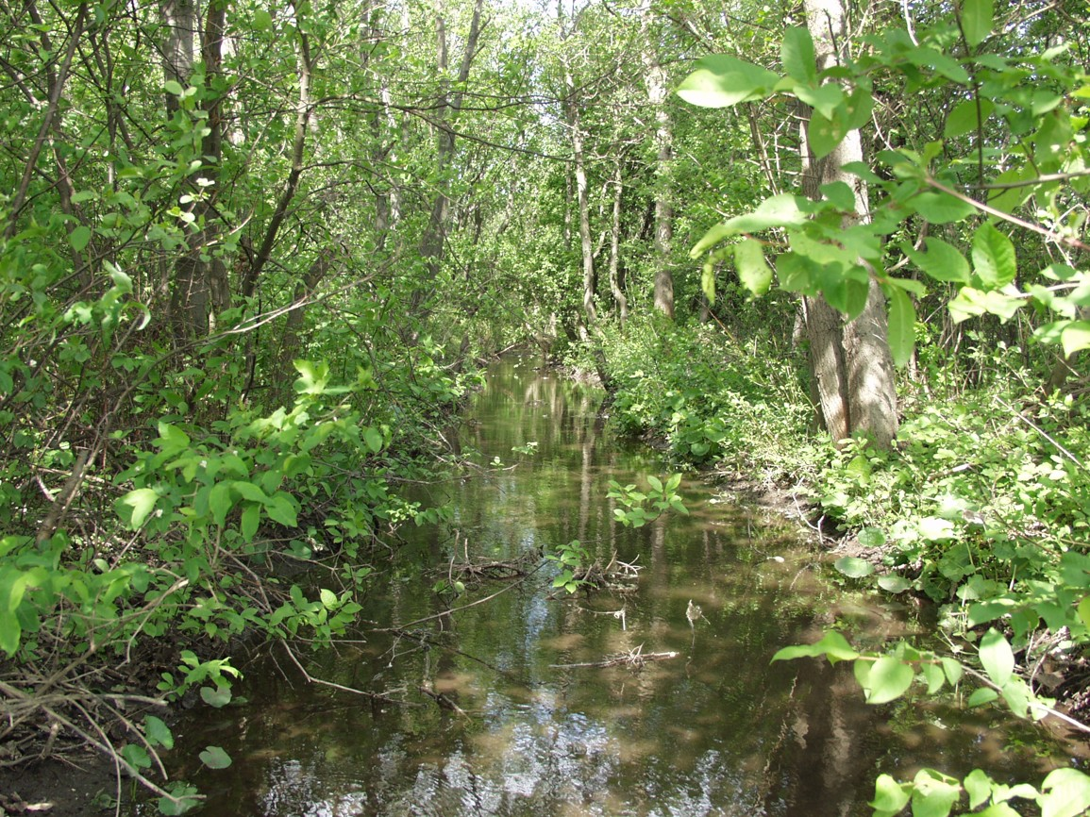

Výsledky komplexného zisťovania stavu lesa
Brehové porasty vzhľadom na ich charakter nemožno nazvať lesom, preto komplexné zisťovanie stavu lesa je bezpredmetné. Mozaika vytvorená zo spoločenstiev lesných biotopov sa nemá ani možnosť sukcesne prejaviť najmä z dôvodov priestorového obmedzenia a tiež zaťaženia antropogénnymi vplyvmi.

Socioekonomické pomery (využívanie územia a jeho okolia) pozitívne a negatívne faktory)

Historický kontext
Beliansky potok je historický, technický krajinný prvok. Vznikol ako umelý kanál, ktorým si nemeckí kolonisti priviedli do svojej obce vodu, pretože v 13. storočí cez Belú netiekol žiaden potok. Kanál Belianskeho potoka prekopali až ku krasovej vyvieračke Šumivého prameňa. Keďže kanál nestačil privádzať dostatočné množstvo vody, v roku 1571 bol prekopaný spojovací kanál z Čiernej vody. Posledné úpravy boli vykonané koncom 50. rokov a funkčný je dodnes (Novák J., 2006).
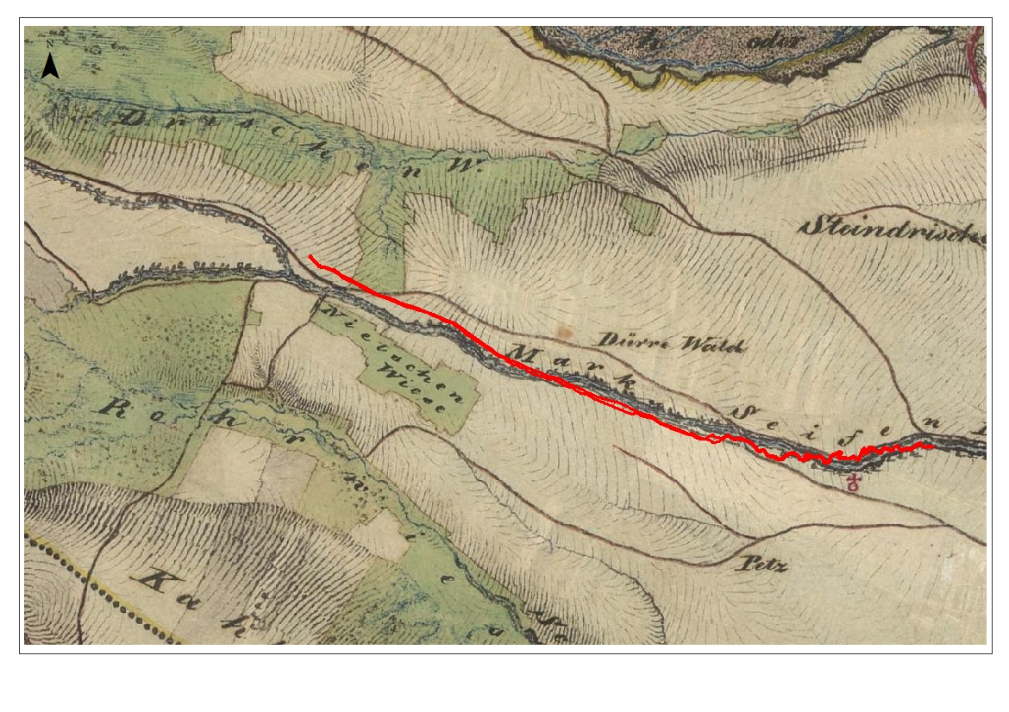
Beliansky potok na mape z roku 1806 - 1869
zdroj podkladovej mapy:http://mapire.eu/en/maps/

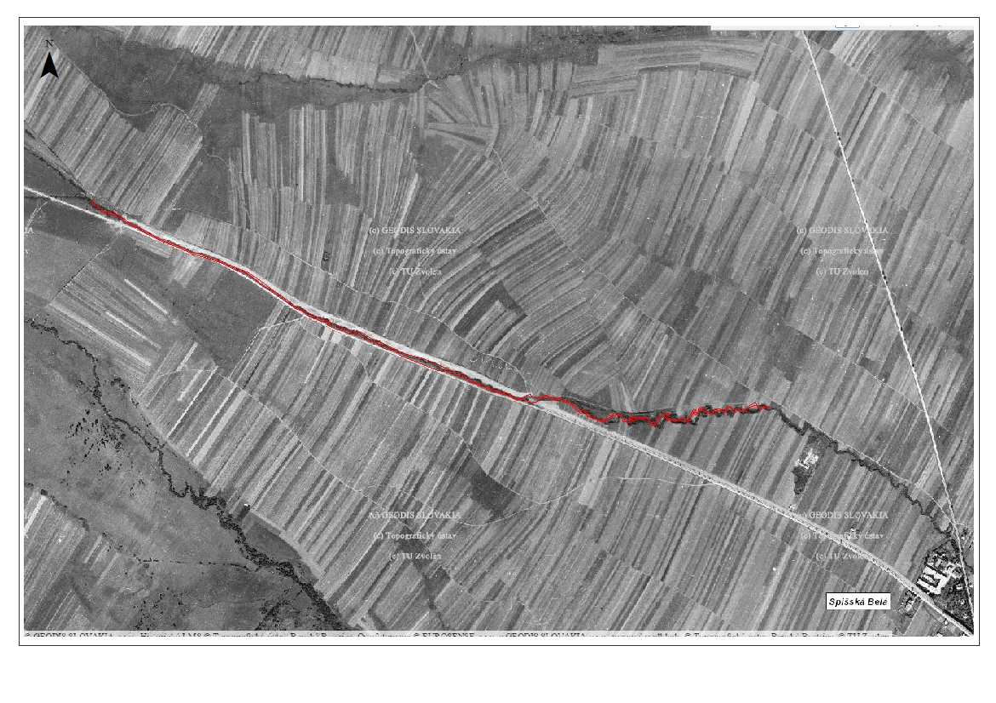

Beliansky potok na mape z roku 1950
zdroj podkladovej mapy: http://mapy.tuzvo.sk/HOFM/

Stručný opis aktuálneho stavu
Beliansky potok preteká intenzívne poľnohospodársky využívanou krajinou. Z ľavej strany PP sa nachádza orná pôda, kde sa pestujú obilniny a okopaniny. Z pravej strany v hornej časti sú trvalé trávne porasty využívané ako kosné lúky a lúky s dopásaním mládzí hovädzím dobytkom, v strednej časti PP Beliansky potok susedí so štátnou cestou I. triedy č. I/66 a v spodnej časti susedí s pozostatkami bývalých rybníkov. Medzi PP a štátnou cestou vedie cyklo-chodník modrej farby č. 2887 Spišská Belá – Tatranská Kotlina. Tento cyklo-chodník nie je zachytený v katastrálnej podobe. V spodnej časti PP bola v minulosti vykonaná jeho regulácia, kde bol tok odklonený mimo pôvodného koryta. Pôvodné koryto bolo prehradené viacerými hrádzkami s vytvorením troch malých rybníkov. V súčasnosti nie sú využívané na rybárske účely, rybníčky postupne zarastajú a zazemňujú sa. Spodná časť PP má spevnené brehy zatrávňovacími betónovými tvárnicami. Na dolnej časti PP je odberné miesto na zásobovanie funkčného rybníka MoSRZ Spišská Belá. Rybník a jeho okolie sú aj rekreačne využívané.
V človekom najviac atakovanom území sa nachádzajú aj typické ruderálne a burinné spoločenstvá s druhmi ako je bodliak tŕnistý (Carduus accanthoides), žihľava dvojdomá (Urtica dioica), loboda tatárska (Astriplex tatarica), podbeľ liečivý (Tussilago farfara), púpava lekárska (Taraxacum officinale) a iné. Vplyv skládkovania a navážania odpadu do tohoto prostredia, ale aj vytvorenie háld z hlušiny v minulosti, je optimálnym faktorom aj pre rozvoj ruderálnych rastlinných spoločenstiev s prevahou paliny obyčajnej (Artemisia vulgaris), pichliača roľného (Cirsium arvense), vratiča obyčajného (Tanacetum vulgare), komonice lekárskej (Melilotus officinalis) a i. Objavujú sa invázne druhy ako zlatobyľ obrovská (Solidago gigantea). Sukcesia na týchto opustených a nevyužívaných plochách prebiehala dosť rôznorodo v závislosti od antropogénnych faktorov v okolí.
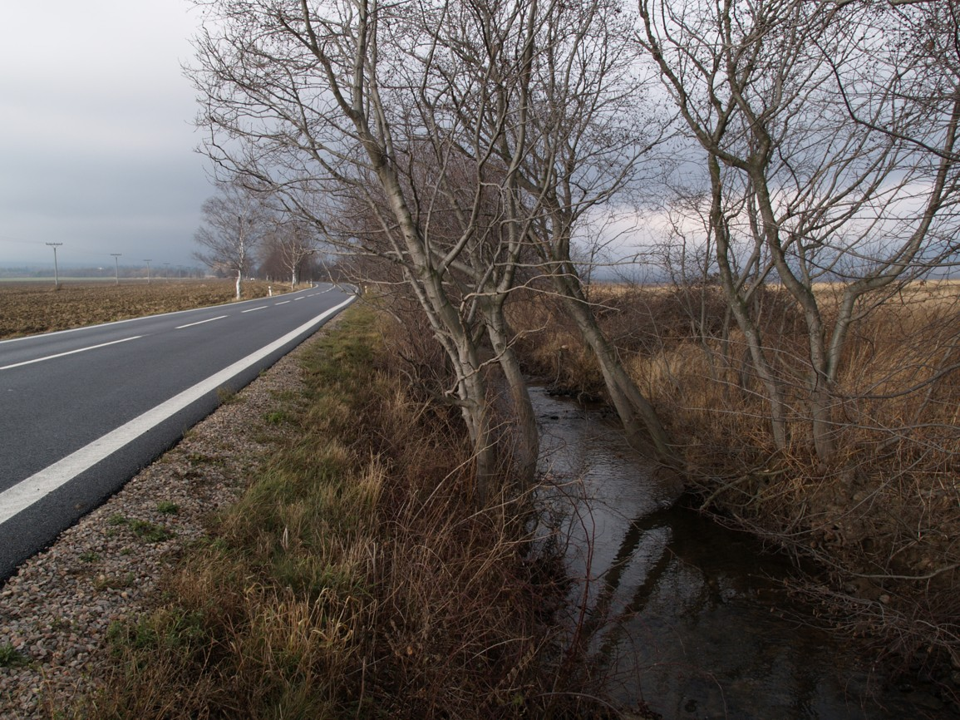
Beliansky potok a štátna cesta I. triedy

Návrh zásad a opatrení využívania územia a jeho okolia z hľadiska cieľov ochrany

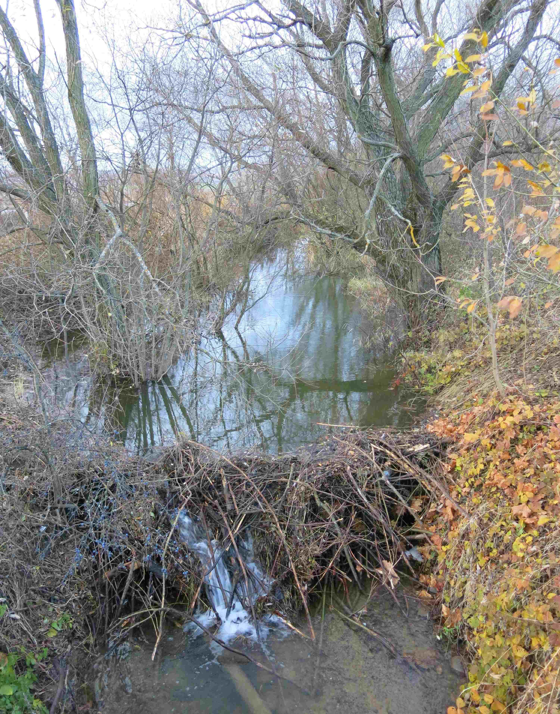
Na základe vyhodnotenia historického a aktuálneho stavu využívania lokality je možné identifikovať niekoľko faktorov, ktoré majú vplyv na predmety ochrany:

- poľnohospodárska činnosť – orné pôdy pozdĺž územia
- poľnohospodárska činnosť – pasenie hospodárskych zvierat
- hladina povrchovej a podzemnej vody a jej kvalita
- činnosť bobra vodného
- introdukcia nepôvodných druhov
- údržba cestnej komunikácie pozdĺž územia
- využívanie územia verejnosťou
- rybárstvo
Bobria hrádza na Belianskom potoku
Poľnohospodárska činnosť:

- antropogénna činnosť, v minulosti prispievala k zachovaniu travinno-bylinných spoločenstiev, z pohľadu tohto predmetu činnosti mala pozitívny vplyv, v súčasnosti nie je aktívna,
- pasenie v súčasnosti v širšom okolí územia neprebieha, opätovný záujem o pasenie bude vzhľadom na citlivosť vodných biotopov kontrolovaný, keďže pasenie vyvolá zvýšený prísun dusičnanov do toku, tiež odbery povrchových vôd.

Hladina povrchovej a podzemnej vody a jej kvalita:

- človekom vytvorený, dnes viac prírodný faktor, má vplyv na kvalitatívne formovanie spoločenstiev rastlín. Extrémny pokles hladiny môže spôsobiť zánik predmetu ochrany.
- klimatická zmena môže spôsobovať významné zníženie prietoku, ako aj prudké kolísanie, čím bude ohrozený predmet ochrany
- manipulácia s vodou (odkláňanie toku v pôvodnom umelom kanále), vypúšťanie odpadových vôd a osobitných vôd, hospodársky odber vody, umiestnenie zariadenia na vodnom toku – negatívny vplyv

Vplyv bobra vodného na predmet ochrany:

- bobor svojou činnosťou začal ovplyvňovať územie PP, hlavne časť so sprievodnou brehovou vegetáciou až v októbri 2015, v súčasnosti nemá zásadný vplyv na cieľ ochrany
- s nárastom populácie je možné očakávať výstavbu nových hrádzí a nôr
- výstavba hrádzí spôsobí spomalenie toku, zvýši sa sedimentácia materiálu a tým sa zmení charakter dna štrkovo-piesčitého na bahnité, čo bude mať negatívny vplyv na predmet ochrany
- zhryzávanie stromov zatieňujúcich vodnú plochu - negatívny vplyv

Introdukcia nepôvodných druhov:
- pôvodná introdukcia je pravdepodobne antropogénneho pôvodu, následná expanzia už mohla prebiehať ako samostatný prírodný proces
- rozširovanie nepôvodných a inváznych druhov rastlín
- potenciálne rozširovanie nepôvodných druhov živočíchov
- sú to faktory s negatívnym vplyvom

Vplyvy údržby cestnej komunikácie:
- chemický posyp v zimnom období môže mať negatívny vplyv na predmet ochrany

Využívanie územia verejnosťou:
- môže mať negatívny vplyv, ale aj pozitívny

Rybárstvo:
- v súčasnosti je revír Beliansky potok revírom pstruhovým, lovným (č. 4-0090-4-1)
- lovným druhom je tu pstruh potočný
- nemá negatívny vplyv na predmet ochrany

Dlhodobé zásady na zachovanie súčasného stavu:

- udržanie druhovej drevinovej skladby na súčasnej úrovni
- zachovanie súčasného vodného režimu, bez regulácií na vodnom toku na území PP, ale aj nad územím PP
- zabezpečiť čistotu vody
- znižovanie používania technických solí na cestnej komunikácii vedúcej paralelne s územím
- vylúčenie používania pesticídov a iných chemických látok v dostatočnej vzdialenosti od toku (najmä desikačných prostriedkov)
- kontrola pasenia v gravitujúcej oblasti toku
- potláčanie negatívnych činností bobra vodného
- sledovanie využívania územia verejnosťou.

Ciele starostlivosti a opatrenia na ich dosiahnutie

Stanovenie dlhodobých cieľov starostlivosti v nadväznosti na ekologicko-funkčné priestory a zóny
Územie sa nečlení na zóny ani ekologicko-funkčné priestory.
Dlhodobým cieľom je: Zachovanie stavu predmetu ochrany územia.

Stanovenie operatívnych cieľov v nadväznosti na ekologicko-funkčné priestory a zóny
V území sú vyčlenené nasledovné operatívne ciele:
- Zabezpečiť zachovanie predmetu ochrany Lampetra planeri – jeho biotopu a populácie.
- Zabezpečenie kontroly stavu územia formou monitoringu predmetov ochrany.
- Zvýšenie povedomia verejnosti o význame lokality premetu ochrany.

Rámcové plánovanie a modely hospodárenia pre lesné biotopy
Chránené územie sa nenachádza na lesnom pôdnom fonde, preto sa táto kapitola nespracováva.

Navrhované opatrenia, stanovenie harmonogramu ich plnenia, určenie subjektu zodpovedného za ich, stanovenie merateľných indikátorov ich plnenia

1. Oblasť starostlivosti o predmety ochrany
Operatívny cieľ 1: Zabezpečiť zachovanie predmetu ochrany Lampetra planeri – jeho biotopu a populácie.
Merateľný indikátor plnenia: zachovaný stav A druhu Lampetra planeri v území
Opatrenie 1.1 | Monitorovanie a zabezpečovanie priechodnosti, prietočnosti koryta v celej dĺžke PP, monitorovanie pastvy hospodárskych zvierat v okolí PP
Opatrenie 1.1 | Merateľný indikátor plnenia: zabezpečená priechodnosť toku pre druh, eliminované negatívne vplyvy
číslo aktivity | opis aktivity | čo bude výstupom/ merateľný indikátor plnenia aktivity | predpokladaný termín realizácie | kto vykoná / zodpovednosť | predpokladaný spôsob financovania
1.1.1 | Pravidelná kontrola priechodnosti koryta toku a zaznamenávanie výskytu bobrích hrádzí | Realizované kontroly a záznamy o stave prietočnosti toku | Trvalý (2017-2046)  Minimálne raz za mesiac | ŠOP SR,  Správca toku | ŠOP SR, SVP
1.1.2 | V prípade znemožnenia prietočnosti a rozčlenenia potoka na viacero nepriechodných úsekov bobrími hrádzami, je potrebné ich odstraňovanie | Počet odstránených hrádzí, zabezpečená priechodnosť toku | od roku 2017 (podľa potreby) | Správca toku,  ŠOP SR | Zdroje SVP, Mesto Spišská Belá, Slovenská správa ciest, príp. ŠOP SR,
1.1.3 | Monitoring výskytu pastvy v okolí PP | Realizované kontroly a záznamy o výskyte pastvy | Trvalý (2017-2046)  Minimálne raz za mesiac | ŠOP SR, Správa PIENAP-u | ŠOP SR
1.1.4 | V prípade jej výskytu – potrebná komunikácia s užívateľom pozemkov s cieľom zabrániť nadmernej eutrofizácii toku | Stretnutia s užívateľom pozemkov (záznam zo stretnutia) ohľadom usmernenia pastvy v okolí PP | od roku 2017 (podľa potreby) | ŠOP SR, Správa PIENAP-u | ŠOP SR, iné zdroje
Opatrenie 1.2 | Periodické odstraňovanie inváznych druhov v chránenom území
Opatrenie 1.2 | Merateľný indikátor plnenia: odstránené invázne druhy, chránené územie bez ich výskytu
číslo aktivity | opis aktivity | čo bude výstupom/ merateľný indikátor plnenia aktivity | predpokladaný termín realizácie | kto vykoná / zodpovednosť | predpokladaný spôsob financovania
1.2.1 | Odstraňovanie inváznych druhov rastlín, ktoré sa v súčasnosti v území vyskytujú (Solidago gigantea), ale aj druhov, ktoré sa môžu na lokalite vyskytnúť v budúcnosti v zmysle odporúčaných metód vo vyhláške č. 24/2003 Z. z. v znení neskorších predpisov | odstránené invázne druhy, územie udržiavané bez ich opätovného výskytu | 2017-2020 (následne podľa potreby) | ŠOP SR, Správa PIENAP-u, správca toku | ŠOP SR, príp. SVP, iné zdroje
2. Oblasť monitoringu
Operatívny cieľ 2: Zabezpečenie kontroly stavu územia formou monitoringu predmetov ochrany a sledovania výskytu vybraných ohrozujúcich faktorov.
Merateľný indikátor plnenia: aktuálne údaje o stave druhu Lampetra planeri a výskyte negatívnych faktorov
Opatrenie 2.1 | Pravidelne kontrolovať prítomnosť inváznych druhov rastlín v chránenom území
Opatrenie 2.1 | Merateľný indikátor plnenia: zistená prítomnosť inváznych druhov rastlín, ak sa v území a jeho okolí objavia
číslo aktivity | opis aktivity | čo bude výstupom/ merateľný indikátor plnenia aktivity | predpokladaný termín realizácie | kto vykoná / zodpovednosť | predpokladaný spôsob financovania
2.1.1 | kontrolovať prítomnosť inváznych druhov rastlín | realizované kontroly územia, prítomnosť inváznych druhov rastlín zaznamenaná v KIMS | 2017-2046 (každoročne) | ŠOP SR - Správa PIENAP-u | ŠOP SR
Opatrenie 2.2 | Pravidelné sledovanie stavu predmetu ochrany územia - Lampetra planeri
Opatrenie 2.2 | Merateľný indikátor plnenia: údaje o stave predmetu ochrany územia
číslo aktivity | opis aktivity | čo bude výstupom/ merateľný indikátor plnenia aktivity | predpokladaný termín realizácie | kto vykoná / zodpovednosť | predpokladaný spôsob financovania
2.2.1 | monitoring stavu druhu živočícha európskeho významu | záznamy v KIMS, údaje o stave druhu | 2017-2046  (raz za 1 rok) | ŠOP SR - Správa PIENAP-u | ŠOP SR
2.2.2 | ichtyologický prieskum územia | záznamy v KIMS, údaje o druhovom zložení | 2017-2046  (raz za 5 rokov) | ŠOP SR - Správa PIENAP-u, dohodnutý ichtyológ | ŠOP SR, iné zdroje
Opatrenie 2.3 | Sledovanie kvality vody na základe biologických ukazovateľov a fyzikálno-chemického rozboru a sledovanie prietoku vody
Opatrenie 2.3 | Merateľný indikátor plnenia: údaje o kvalite vody a prietoku vzhľadom k predmetu ochrany
číslo aktivity | opis aktivity | čo bude výstupom/ merateľný indikátor plnenia aktivity | predpokladaný termín realizácie | kto vykoná / zodpovednosť | predpokladaný spôsob financovania
2.3.1 | odber vzoriek vody, vykonanie biologického rozboru z troch odberných miest | výsledky rozboru, údaje o kvalite vody | 2017-2046  (raz za 1 rok) | ŠOP SR - Správa PIENAP-u | ŠOP SR, iné zdroje
2.3.2 | odber vzorky vody z jedného odberného miesta, vykonanie mikrobiologického a fyzikálno-chemického rozboru vody | výsledky rozboru, údaje o kvalite vody | 2017-2046  (1 x za 1rok) | ŠOP SR – Správa PIENAP-u | ŠOP SR, iné zdroje
2.3.3 | sledovanie prietoku, výšky vodnej hladiny | záznamy z meraní, údaje o vhodných podmienkach pre druh | 2017-2046  (priebežne počas roka) | ŠOP SR – Správa PIENAP-u, SVP | rozpočet ŠOP SR, SVP
3 Oblasť zvýšenia povedomia verejnosti
Operatívny cieľ 3: Zvýšenie povedomia verejnosti o význame lokality premetu ochrany
Merateľný indikátor plnenia: zlepšená komunikácia s dotknutými subjektmi, zvýšená informácia verejnosti
Opatrenie 3.1 | Informovanie širokej verejnosti o PP Beliansky potok
Opatrenie 3.1 | Merateľný indikátor plnenia: informovaná verejnosť
číslo aktivity | opis aktivity | čo bude výstupom/ merateľný indikátor plnenia aktivity | predpokladaný termín realizácie | kto vykoná / zodpovednosť |  | predpokladaný spôsob financovania
3.1.1 | inštalácia informačných tabúľ v PP | informačné tabule | 2017-2018, následne obnovenie, oprava v prípade potreby priebežne počas platnosti PS | ŠOP SR – Správa PIENAP-u |  | ŠOP SR, iné zdroje
3.1.2 | šírenie informácií o území | propagačné materiály | 2017-2046 | ŠOP SR – Správa PIENAP-u |  | ŠOP SR, mesto Spišská Belá, NGO

Na realizáciu opatrenia/aktivity 1.2.1 (mechanicky likvidovať invázne rastliny v prípade ich výskytu) každoročne vo výške 150 €.
Na realizáciu opatrenia/aktivity 2.1.1 a 2.2.1 (kontrolovať prítomnosť inváznych druhov rastlín a opatrenia sledovanie stavu predmetov ochrany) Správou PIENAP-u je nevyhnutné poskytnutie finančných prostriedkov do rozpočtu Správy PIENAP-u každoročne vo výške 60 €.
Na vykonanie chemického a mikrobiologického rozboru vody je nevyhnutné zabezpečiť 150 € každoročne.
Na ichtyologický prieskum je potrebné vyčleniť 400 € každých 5 rokov.

Spôsob vyhodnocovania plnenia programu starostlivosti

Jednotlivé opatrenia sa budú vyhodnocovať v rámci pravidelných obvodných a krajských revízií Prírodnej pamiatky Beliansky potok i v rámci každoročného vyhodnocovania plnenia Plánu hlavných úloh ŠOP SR.
Aktivita | 2017 | 2018 | 2019 | 2020 | 2021 | 2022 | 2023 | 2024 | 2025 | 2026 | 2027 | 2028 | 2029 | 2030 | 2031 | 2032 | 2033 | 2034 | 2035 | 2036 | 2037 | 2038 | 2039 | 2040 | 2041 | 2042 | 2043 | 2044 | 2045 | 2046
1.1.1 | x | x | x | x | x | x | x | x | x | x | x | x | x | x | x | x | x | x | x | x | x | x | x | x | x | x | x | x | x | x
1.1.2 | x | x | x | x | x | x | x | x | x | x | x | x | x | x | x | x | x | x | x | x | x | x | x | x | x | x | x | x | x | x
1.1.3 | x | x | x | x | x | x | x | x | x | x | x | x | x | x | x | x | x | x | x | x | x | x | x | x | x | x | x | x | x | x
1.1.4 | x | x | x | x | x | x | x | x | x | x | x | x | x | x | x | x | x | x | x | x | x | x | x | x | x | x | x | x | x | x
2.1.1 | x | x | x | x | x | x | x | x | x | x | x | x | x | x | x | x | x | x | x | x | x | x | x | x | x | x | x | x | x | x
2.2.1 | x | x | x | x | x | x | x | x | x | x | x | x | x | x | x | x | x | x | x | x | x | x | x | x | x | x | x | x | x | x
2.2.2 | x |  |  |  |  | x |  |  |  |  | x |  |  |  |  | x |  |  |  |  | x |  |  |  |  | x
2.3.1 | x | x | x | x | x | x | x | x | x | x | x | x | x | x | x | x | x | x | x | x | x | x | x | x | x | x | x | x | x | x
2.3.2 | x | x | x | x | x | x | x | x | x | x | x | x | x | x | x | x | x | x | x | x | x | x | x | x | x | x | x | x | x | x
2.3.3 | x | x | x | x | x | x | x | x | x | x | x | x | x | x | x | x | x | x | x | x | x | x | x | x | x | x | x | x | x | x
3.1.1 | x | x
3.1.2 | x | x | x | x | x | x | x | x | x | x | x | x | x | x | x | x | x | x | x | x | x | x | x | x | x | x | x | x | x | x

Použité podklady a zdroje informácií

Ceľuch, M., 2014: Správa z prieskumu netopierov v ÚEV Veľké osturnianske jazero, Malé osturnianske jazerá, Pieninské bradlá, Plavečské štrkoviská a Beliansky potok, Depon. In: Správa PIENAP-u.
Černý J., 2011: Atlas druhov európskeho významu pre územia NATURA 2000 na Slovensku, Slovenské múzeum ochrany prírody a jaskyniarstva, Slovart, str. 256.
Géci, S., 2014: Mapovanie rýb v Území európskeho významu Plavečské štrkoviská a Beliansky potok, Depon. In: Správa PIENAP-u.
Gruľa, D., 2013: Záznam z výkonu monitoringu mihule potočnej, 27452 KIMS
Hrivniak, Ľ., 2015: Správa z mapovania vodných bezstavovcov v ÚEV Plavečské štrkoviská, Pieninské bradlá a Beliansky potok, Depon. In. Správa PIENAP-u.
Jaržembovský, V., 2014: Záverečná správa z monitoringu vtákov, motýľov v UEV Pieninské bradlá, Veľké a Malé osturnianske jazerá, Plavečské štrkoviská a Beliansky potok, Depon. In. Správa PIENAP-u.
Kováč, V., 2013: Metodika monitoringu druhu NATURA2000 Fishes Lampetra planeri, www.daphne.sk/monitoring/metodiky/metodiky.html
Novák, J., 2006: Spišská Belá, Universum, str. 16.
Polák P., Saxa A. (eds)., 2005: Priaznivý stav biotopov a druhov európskeho významu. ŠOP SR, Banská Bystrica, 736 str.
Sitášová, E., 2014: Záverečná správa z mapovania vegetácie SKUEV0333 Beliansky potok, Depon. In: Správa PIENAP-u.
Stanová, V., Valachovič, M. (eds.), 2002: Katalóg biotopov Slovenska, Daphne, Bratislava
Viceníková, A., Polák, P., 2003: Európsky významné biotopy na Slovensku, Štátna ochrana prírody SR, Banská Bystrica v spolupráci s Daphne, 151str.
Kolektív autorov, 2002: Atlas krajiny SR, MŽP SR, Bratislava.
Zákon č. 543/2002 Z. z. o ochrane prírody a krajiny v znení neskorších predpisov.
Vyhláška MŽP SR č.24/2003 Z. z. v znení neskorších predpisov, ktorou sa vykonáva zákon
č. 543/2000 Z. z. o ochrane prírody a krajiny.
Vyhláška Krajského úradu životného prostredia v Prešove č. 1/2012
Program rozvoja vidieka SR na programovacie obdobie 2014-2020, http://www.apa.sk
Výskumný ústav pôdoznalectva a ochrany pôdy - Pôdny portál, http://www.vupop.sk
Zmeny a doplnky Územného plánu veľkého územného celku Prešovského kraja, 2009: http://www.po-kraj.sk/sk/samosprava/urad/odbor-regionalneho-rozvoja-uzemneho-planu-zivotneho-prostredia/dokumenty-oddelenia-up-zp/zad2009/
http://www.mapy.hiking.sk
http://mapire.eu/en/maps/
http://mapy.tuzvo.sk/HOFM/
http://www.biomonitoring.sk
http://uzemia.enviroportal.sk/main/detail/cislo/1212

Minimálny rozsah príloh

Mapa predmetov ochrany

Mapa identifikácie vlastnícko-užívateľských vzťahov

Mapa využitia územia
Územie nie je aktuálne hospodársky využívané, preto sa mapa nespracováva.

Mapa ekologicko-funkčných priestorov
Nie je členené na ekologicko-funkčné priestory.

Mapa zón
Nie je v území členenie zón.

Mapy navrhovaných opatrení starostlivosti na jednotlivých parcelách alebo jednotkách priestorového rozdelenia (JPRL, LPIS)
Mapa sa nespracováva. Všetky navrhované opatrenia môžu byť realizované na celom území PP podľa aktuálnej situácie.

Iná dokumentácia bližšie zobrazujúca stav a potrebné navrhované opatrenia (neprikladá sa)

